МОДУЛЬ 2.
ОСНОВНЫЕ СВЕДЕНИЯ ПО НОВОЙ КОРОНАВИРУСНОЙ ИНФЕКЦИИ COVID-2019

В конце 2019 года в Китайской Народной Республике (КНР) произошла вспышка новой коронавирусной инфекции с эпицентром в городе Ухань (провинция Хубэй), возбудителю которой было дано временное название 2019-nCoV.
Всемирная организация здравоохранения (ВОЗ) 11 февраля 2020 г. присвоила официальное название инфекции, вызванной новым коронавирусом, – COVID-19 («Coronavirus disease 2019»).
Международный комитет по таксономии вирусов 11 февраля 2020 г. присвоил официальное название возбудителю инфекции – SARS-CoV-2.
В настоящее время сведения об эпидемиологии, клинических особенностях, профилактике и лечении этого заболевания ограничены. Известно, что наиболее распространенным клиническим проявлением нового варианта коронавирусной инфекции является двусторонняя пневмония, у 3-4% пациентов зарегистрировано развитие острого респираторного дистресс-синдрома (ОРДС).

Этиология
Коронавирусы (Coronaviridae) – это большое семейство РНК- содержащих вирусов, способных инфицировать человека и некоторых животных. В настоящее время известно о циркуляции среди населения четырех коронавирусов (HCoV-229E, -OC43, -NL63 и -HKU1), которые круглогодично присутствуют в структуре ОРВИ, и, как правило, вызывают поражение верхних дыхательных путей легкой и средней степени тяжести.
Коронавирусы разделяются на четыре рода: Alphacoronavirus, Betacoronavirus, Gammacoronavirus и Deltacoronavirus.

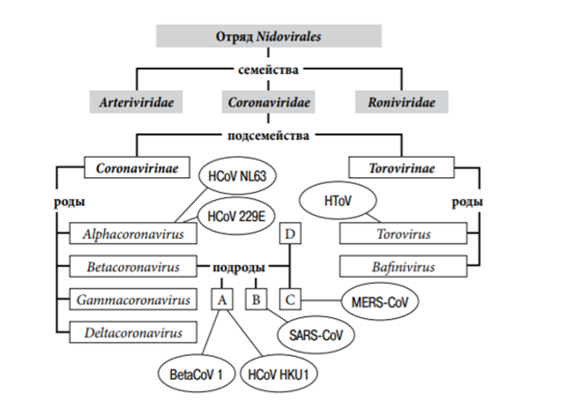
Таксономическое положение коронавирусов человека

До 2002 г. коронавирусы рассматривались в качестве агентов, вызывающих нетяжелые заболевания верхних дыхательных путей (с крайне редкими летальными исходами).
В конце 2002 г. появился коронавирус (SARS-CoV), возбудитель атипичной пневмонии.
В 2012 г. мир столкнулся с новым коронавирусом MERS (MERS- CoV), возбудителем ближневосточного респираторного синдрома.
Новый коронавирус SARS-CoV-2 представляет собой одноцепочечный РНК-содержащий вирус, относится к семейству Coronaviridae, относится к Betacoronavirus.
Вирус отнесен ко II группе патогенности.
Коронавирус SARS-CoV-2 предположительно является рекомбинантным вирусом между коронавирусом летучих мышей и неизвестным по происхождению коронавирусом.
Вирионы коронавирусов представляют из себя сферические частицы размером около 120 нм, имеющие оболочку. Оболочка вириона содержит встроенные поверхностные белки – гликопротеин булавовидных отростков (S), мембранный белок M и белок оболочки E. Геномная РНК коронавирусов связана с белком N, формируя нуклеопротеин.
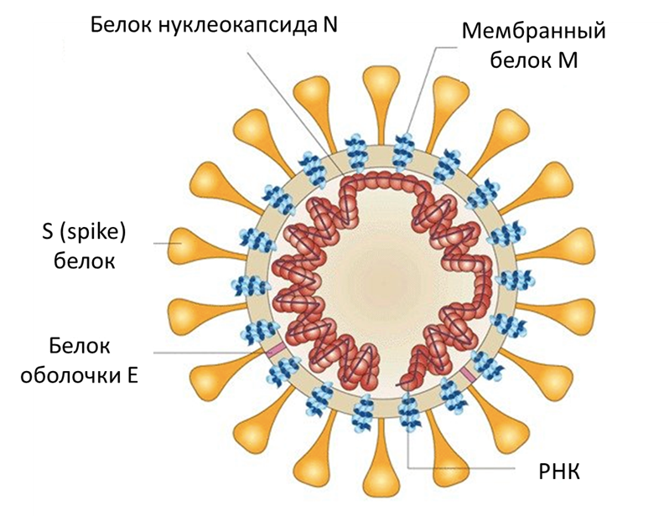

Примечание:
S белки обеспечивают проникновение в клетку, они связываются с рецептором. Именно S белки обеспечили название Коронавирусы, потому что они похожи на солнечную корону.
Белок M - обеспечивает форму вириона.
Белок E обеспечивает сборку и выход вирусных частиц из клетки.
Белок N образует комплекс с РНК и обеспечивает ее укладку в вирионе.

Жизнеспособность SARS-CoV-2на различных объектах окружающей среды:
- Аэрозоль - 3 часа
- Медь – 8 часов
- Картон – 24 часов
- Нержавеющая сталь – 24 часа
- Пластик – 48 часа

Патогенез
Размножение вируса происходит в эпителии верхних и нижних дыхательных путей. В результате репликации отмечается диффузное повреждение альвеоцитов, имеющих рецепторы к 2019-nCoV, что ведет к развитию вирусной пневмонии, ОРДС (острый респираторный дистресс синдром).

Эпидемиология
Естественными хозяевами большинства коронавирусов являются млекопитающие.
Природным резервуаром SARS-CoV служат летучие мыши, промежуточные хозяева – верблюды и гималайские циветты.
Входные ворота возбудителя – эпителий верхних дыхательных путей и эпителиоциты желудка и кишечника.
Основной мишенью являются альвеолярные клетки легких (клетки реснитчатого эпителия и пневмоциты II типа), что определяет развитие пневмонии. Возможно проникновение SARS-CoV-2 в клетки-мишени почек, пищевода, мочевого пузыря, подвздошной кишки, сердца, ЦНС. Установлено, что возможно поражение головного мозга.
Основным источником инфекции является больной человек, в том числе находящийся в инкубационном периоде заболевания. Выделение вируса от больного максимально в первые 1-3 дня от начала болезни и может начинаться за 48 часов до начала заболевания.
Выделение вируса обычно продолжается до 12 дней в легких/умеренных случаях и в течение >2 недель в тяжелых случаях.
У выздоровевших пациентов ПЦР может быть положительной после исчезновения симптомов.

Пути передачи:
- воздушно-капельный (ведущий, вирус из ВДП выделяется до 2-х недель)
- воздушно-пылевой
- контактный
Воздушно-капельный реализуется при кашле, чихании и разговоре на близком (менее 2 метров) расстоянии.
Контактный путь передачи осуществляется во время рукопожатий и других видах непосредственного контакта с инфицированным человеком, а также через пищевые продукты, поверхности и предметы, контаминированные вирусом.
По имеющимся данным возможен фекально-оральный механизм передачи вируса (у 30% больных вирус обнаружен в фекалиях, может выделяться до 5 недель). В ряде случаев обнаружен в моче и слюне.
Установлена роль COVID-19 как инфекции, связанной с оказанием медицинской помощи.
Подавляющее большинство случаев заражения возникает при контакте с клинически манифестированными случаями (у 1-5% из 38 000 близких контактов развивается COVID-19).
Передача в большинстве случаев осуществляется в семейных кластерах (75-85% кластеров).
Доказательств передачи инфекции от детей взрослым не найдено.

Противоэпидемические мероприятия
Мероприятия по дезинфекции проводятся с учетом письма Роспотребнадзора от 23.01.2020 № 02/770-2020-32 «Об инструкции по проведению дезинфекционных мероприятий для профилактики заболеваний, вызываемых коронавирусами».
Осуществляет первичные противоэпидемические мероприятия согласно оперативному плану медицинской организации руководитель медицинской организации, в которой выявлен больной, подозрительный на коронавирусную инфекцию, вызванную SARS-CoV-2, как на случай выявления больного особо опасной инфекцией (ООИ). В соответствии с действующими нормативными документами и санитарным законодательством, с санитарно- эпидемиологическими правилами СП 3.4.2318-08 «Санитарная охрана территории Российской Федерации»», и Методическими указаниями МУ 3.4.2552-09 (утв. Главным государственным санитарным врачом Российской Федерации 17.09.2009).
Члены бригады надевают защитную одежду по прибытии на место проведения дезинфекции.
Заключительную дезинфекцию в транспортном средстве проводят немедленно после эвакуации больного.
Для проведения обеззараживания в очаг входят два члена бригады, один дезинфектор остается вне очага. В обязанность последнего входит прием вещей из очага для камерной дезинфекции, приготовление дезинфицирующих растворов, поднос необходимой аппаратуры.
Перед проведением дезинфекции в помещениях необходимо закрыть окна и двери. Проведение заключительной дезинфекции начинают от входной двери здания, последовательно обрабатывая все помещения, включая комнату, где находился больной. Обильно орошают дезинфицирующим раствором пол и воздух с порога, не входя в комнату.
При использовании СИЗ обязательно следовать требованиям санитарных правил. Использованные материалы утилизировать в установленном порядке (отходы класса В), дезинфекцию рабочих поверхностей и биологических жидкостей больного проводить с использованием дезинфицирующих средств, содержащих хлор.

